УДК 664. 664

Выпечка казахских национальных лепешек

Юсупова Лейла Бахытовна, студент, leila09031998@mail.ru
Бекжанова Инжу Алматовна, студент, unzhu200@mail.ru
Кузембаева Гаухар Канашевна , к.т.н., и.о. доцента, brilliant.1981@mail.ru
Алматинский технологический университет, г. Алматы, Казахстан

Для исследования процесса выпечки казахских лепешек создана экспериментальная установка (Рис.1). В ходе выпечки измеряли температуру в среде пекарной камеры, пода, центра мякиша хлеба с помощью хромель - копелевой термопары и цифрового вольтметра.Качество выпеченного хлеба оценивали методами, рекомендованными стандартами.
Исследование процесса приготовления лепешек из пшеничной муки I сорта включало:изучение режимов выпечки в зависимости от удельной загрузки пекарной камеры;сравнительную оценку качества хлеба выпеченного традиционным способом.
Тесто для лепешек готовили опарным способом из пшеничной муки I сорта, имеющей влажность 13%, кислотность 3,4°, содержание клейковины 29,5%. Влажность теста составляла 44,5%, масса тестовой заготовки 200 - 250 г.

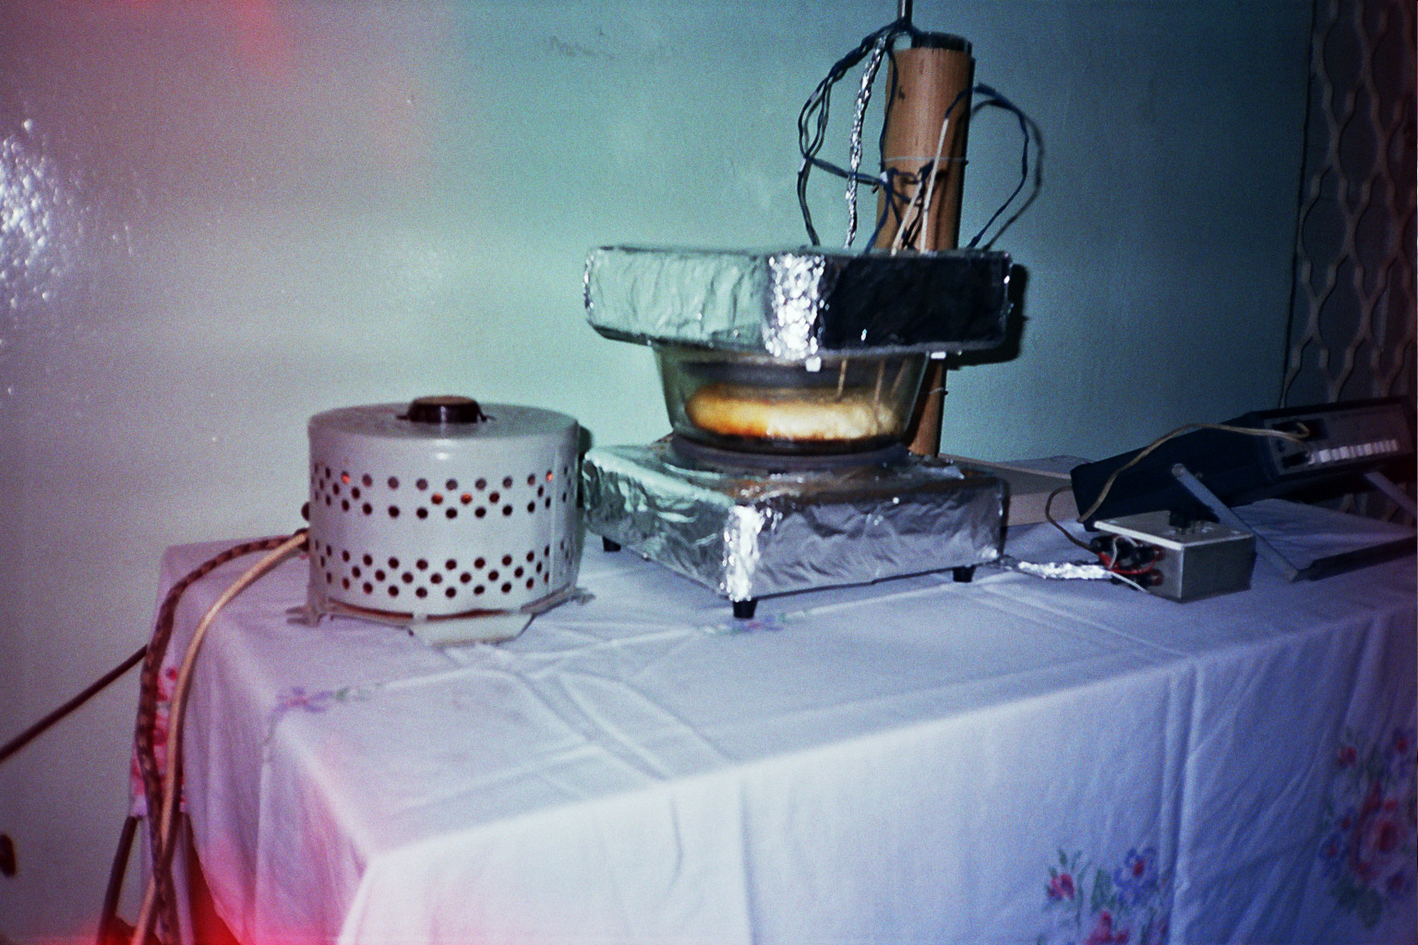
1
2
3
4
5
6
7
8
9

Рис.1. Установка для выпечки национальных лепешек: 1-стойка для крепления термопар; 2-верхний нагреватель; 3-термопары; 4-ЛАТР; 5-нижний нагреватель; 6-тестовая заготовка; 7- цифровой милливольтметр; 8-переключатель термопар; 9- термостойкая пекарная камера.

Анализ результатов опытов показал, что процесс выпечки лепешек складывается из двух этапов: первый интенсивный прогрев тестовой заготовки, когда температура в ней повышается до температуры готовности (366–368 К), но мякиш остается еще непропеченным, второй -температура в тесте — хлебе практически не возрастает и остается равной температуре готовности, мякиш же пропекается до нормального состояния. В зависимости от загрузки пекарной камеры продолжительность первого периода составляет 8–12 мин, в то время как длительность второго колеблется в пределах 2–4 мин, т. е. мощности в основном затрачивается на нагрев тестовой заготовки до температуры готовности. В первом периоде выпечки происходит значительное увеличение высоты края лепешек (на 3– 5 мм), в то время как во втором — всего лишь на 1 – 1,5 мм. Готовая лепешка получается через 10, 12 и 15 мин от начала выпечки при загрузке пекарной камеры соответственно 150, 200 и 250 г. Дальнейший нагрев во всех трех случаях приводит к обезвоживанию мякиша и его высушиванию.
Анализ полученных результатов показал, что скорость нагрева в первый период составляет 9,6; 6,4; 4,8 К в минуту при загрузке камеры соответственно 150, 200 и 250 г.
Изменение температуры в центре мякиша выпекаемого теста – хлеба в экспериментальной установке при различной загрузке (в кг): 1- 0,15; 2 - 0,20; 3 - 0,25
Мелкая и равномерная пористость мякиша хлеба при высокой степени разрыхленности является показателем правильного ведения технологического процесса приготовления теста и его выпечки. Степень разрыхления теста характеризует увеличение его объема после брожения и расстойки. Изменение объема хлеба в процессе выпечки определяется состоянием теста, а также тепловым и паровлажностным режимом - начальной стадии выпечки.
Изменение объема в процессе выпечки непосредственно замерить не представляется возможным, но о нем можно судить по изменению высоты теста - хлеба. Было установлено, что продолжительность подъема теста – хлеба при выпечке является характерным параметром процесса, который разделяется на два периода: переменного и постоянного объемов.
Прекращение роста изделий при выпечке связано с закреплением структуры поверхностных слоев изделий и зависит от режима выпечки, массы заготовки и других факторов.
Увеличение объема прекращается, когда температура его верхней поверхности достигает 110—112° С. В это время на ней образуется тонкий обезвоженный слой толщиной 0,8—1,0 мм, который, препятствует дальнейшем, увеличению объема. Закрепление объема совпадает с началом подрумянивания поверхности. Время достижения поверхностью теста –хлеба указанной температуры зависит в основном от теплового и паровлажностного режимов выпечки.
Прекращение роста происходит очень медленно, поэтому точно определить момент окончания роста не представляется возможным.
В момент прекращения роста температура центра прогрева тестовой заготовки достигает 60° С. Поверхностный обезвоженный слой является достаточно толстым и прочным. При очень быстром закреплении верхней поверхности изделия получаются низкими.

Литература

- Дубцов Г.Г. Производство национальных хлебных изделий.– М.: Агропромиздат, 1991.–141 с.
- Ушуров Р. Уйгурская кухня.–Алматы: «Рауан», «Демеу», 1992.–160 с
- Азимова С.Т., Кузембаев К.К., Масимова С.Х. Выпечка национальных хлебобулочных изделий, Пищевая технология и сервис. №2, 2004, с.10.
- Азимова С.Т., Масимова С.Х., Кузембаев К.К. Выпечка национальных хлебобулочных изделий.Материалы международной научно-практической «Стратегия развития пищевой и легкой промышленности» 4 июня 2004 г.

